Nomor | : | {nomor_surat_21}.01 | Banjarmasin, {tanggal_surat_21}
Sifat | : | Segera
Lampiran | : | 1 (satu) berkas
Hal | : | Permohonan Klarifikasi/Konfirmasi terkait Tenaga Ahli Terkontrak

Yth. Anita Sri Indrawanti
{satuan_kerja}
di –
Tempat

Sehubungan dengan proses tender terhadap paket pekerjaan {nama_paket} yang dilakukan oleh {pokja_pemilihan}, bersama ini dengan hormat kami sampaikan:
- Berdasarkan Surat Direktur Jenderal Bina Konstruksi Nomor PB0101-DK/745 tanggal 10 Agustus 2022 yang menyatakan bahwa agar selalu dilakukan pengecekan terlebih dahulu pada aplikasi SIPBJ sebelum dilakukan penetapan pemenang;
- Pokja Pemilihan telah melakukan pengecekan padas Aplikasi SIPBJ dan menemukan terdapat peralatan/personil manajerial yang ditawarkan oleh peserta sudah terinput pada Aplikasi SIPBJ dengan data sebagai berikut:
Daftar Personil Manajerial/Tenaga Ahli
No. | Nama Personel Manajerial | NIK | Jabatan | Nama Paket
1. | Sudarmiyanto,  ST | 5205012010750002 | Inspection  Engineer/Quantity  Engineer | PENGAWASAN TEKNIK PRESERVASI JALAN DAN JEMBATAN PADA SATKER PJN WILAYAH III PROVINSI NTB TA. 2023

- Berdasarkan informasi tersebut, bersama ini disampaikan permohonan klarifikasi/konfirmasi kebenaran Personel Manajerial sebagaimana terlampir (screenshot SIPBJ) telah melakukan ikatan kontrak untuk paket tersebut diatas. Apabila sudah berkontrak, mohon dapat menyampaikan jadwal penugasan disertai jenis kontrak paket tersebut (harga satuan/waktu penugasan/lumsum) beserta surat pernyataan dari personel manajerial (format terlampir);
- Mohon agar tanggapan klarifikasi tersebut dapat disampaikan paling lambat 5 (lima) hari kerja sejak surat ini diterima yaitu tanggal 5 Februari 2024 secara elektronik melalui email resmi Pokja Pemilihan: {email_ketua_pokja} ;

5. Apabila…
- Apabila Pokja Pemilihan tidak mendapatkan tanggapan/jawaban sampai akhir batas waktu yang ditentukan, maka peralatan/personel manajerial/tenaga ahli yang tercantum dalam SIPBJ dianggap benar telah berkontrak.

Demikian kami sampaikan, atas perhatian dan kerja samanya kami ucapkan terimakasih.

Ketua Kelompok Kerja Pemilihan {kode_pokja}
BP2JK Wilayah Kalimantan Selatan Tahun Anggaran {tahun_anggaran},

{ketua_pokja}
Tembusan:
- Direktur Pengadaan Jasa Konstruksi;
- Direktur Kepatuhan Intern, Direktorat Jenderal Bina Marga; dan
- Kepala BP2JK Wilayah Kalimantan Selatan.

Lampiran Kelompok Kerja Pemilihan C.2 BP2JK Wilayah Kalimantan Selatan Tahun Anggaran 2025
Nomor : PB0301-Kb32/POKJA-C.2/2024/19.11
Tanggal : 29 Januari 2024

DAFTAR KLARIFIKASI TENAGA AHLI

Screenshoot SIPBJ Tabel untuk Klarifikasi Tenaga Ahli

Format Surat Tanggapan/Jawaban Klarifikasi PPK kepada Pokja Pemilihan

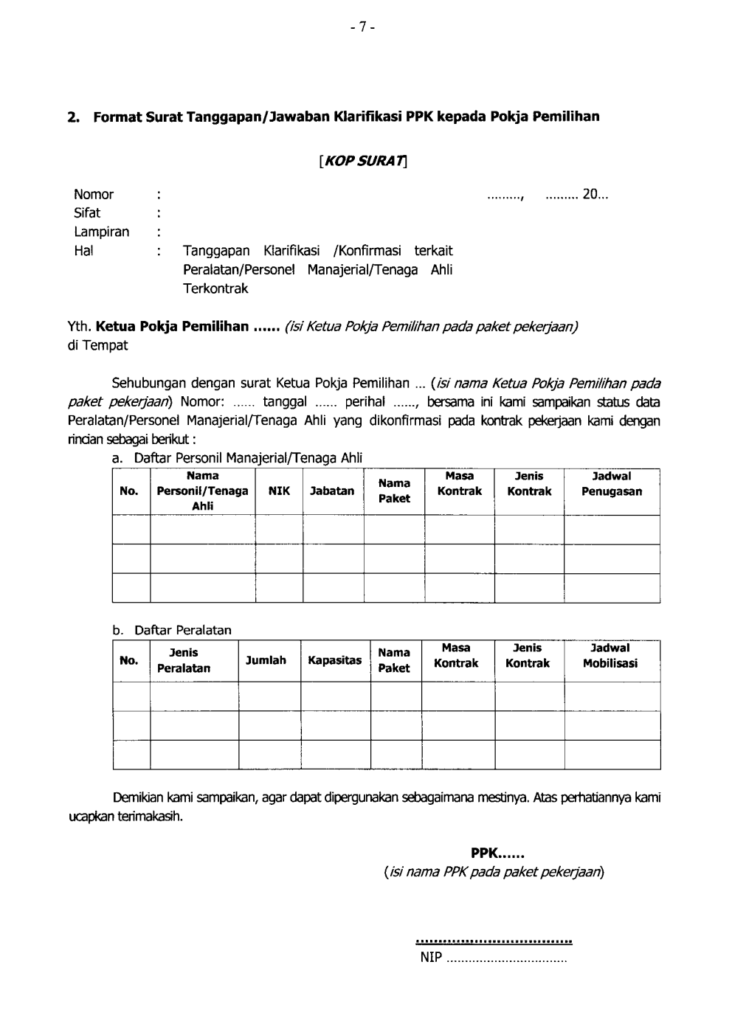
Format Surat Permohonan Pernyataan Sedang Terkontrak di Paket Pekerjaan dari PPK kepada Personel Manajerial/Tenaga Ahli

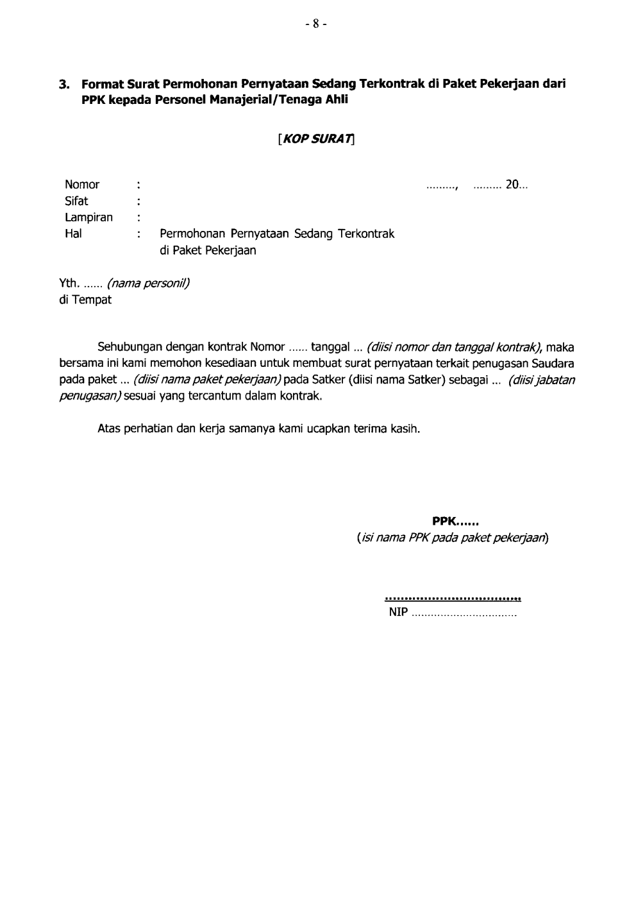

Format Surat Pernyataan Personil/Tenaga Ahli Sedang Terkontrak

